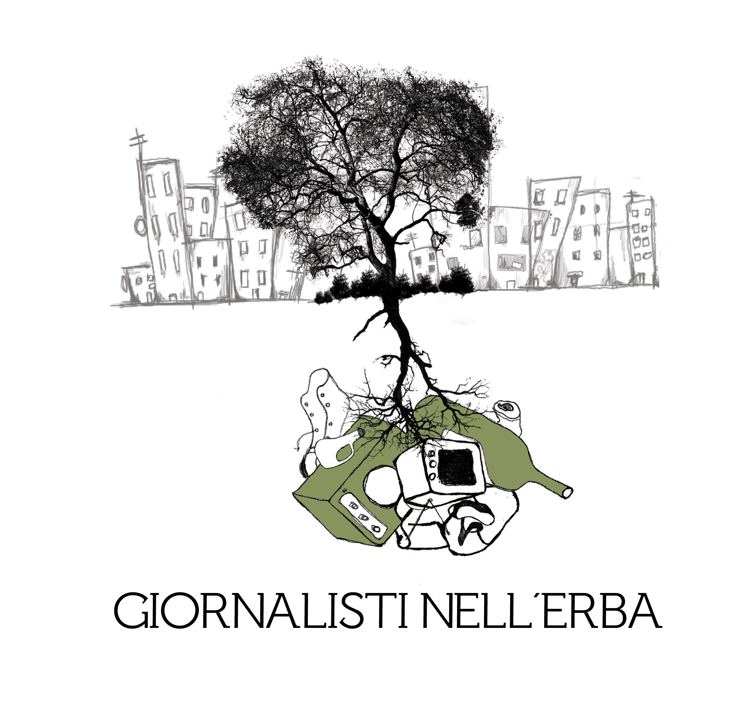
COMUNICATO STAMPA 6 dicembre 2012

Per meglio dire ambiente, #nonsolochat ed essenzialità

Giornalisti Nell’Erba presenta i panel per giovani, scuole e università
organizzati in collaborazione con Commissione europea-Rappresentanza in Italia
e la settima edizione del Premio nazionale di giornalismo ambientale
per bambini e ragazzi dai 5 ai 29 anni

Eric, 8 anni, di Ascoli Piceno, è responsabile Esteri di una testata nazionale; Claudia, 11 anni, è corrispondente da Palermo; Andrea, 18 anni, di Roma, è Alfiere della Repubblica per “meriti giornalistici” conquistati sul campo nella testata di cui è già vicedirettore. E poi ci sono Giorgia, 20 anni, di Milano, sceneggiatrice e regista di video sull’ambiente, e Francesca, 14 anni, che pubblica e distribuisce, anche online, una rivista artistico-ambientale fatta interamente a mano. Poi Mattia, 9 anni di Livorno, e la sua sorellina Sofia, di 6: lui scrive dialoghi fantastici per parlare di scienza ai suoi coetanei e anche agli adulti, lei ama i delfini e studia le alternative alla plastica che invade gli oceani, con tanto di inchieste sulla loro biodegradabilità.

Non “giocano ai giornalisti” e forse nemmeno “vogliono fare i giornalisti” nel senso che noi adulti potremmo attribuire a questa espressione. Però sono Giornalisti Nell’Erba, membri di un progetto di giornalismo ambientale per bambini e ragazzi che, con un Premio nazionale e la testata online Giornalistinellerba.it, coinvolge oltre 5mila ragazzi fra i 5 e i 29 anni e centinaia di docenti e scuole da tutte le regioni italiane e dall’Europa.

I Giornalisti Nell’Erba (gNe) lavorano da tempo a tradurre l’informazione scientifico-ambientale in un linguaggio alla portata dei ragazzi, e quindi accessibile a tutti e collaborano al portale Scienza e Tecnica Ragazzi dell’Agenzia ANSA.

Oggi presentano Per meglio dire ambiente, ciclo di panel su ambiente, giornalismo e comunicazione per studenti e docenti di scuole medie, superiori e università realizzato con il contributo e la collaborazione della Commissione europea – Rappresentanza in Italia.

Il primo panel discussion, il 14 dicembre, è #nonsolochat. Giovanissimi gNe e direttori di testate nazionali, esperti di web, digital marketing, giornalismo e comunicazione online, social network, reputazione digitale si confronteranno sulla miniera spesso inesplorata del web 2.0, tra opportunità e rischi. Intervengono, tra gli altri, Andrea Sorrentino (18 anni, vicedirettore Giornalistinellerba.it), Eric Barbizzi (8 anni, responsabile esteri Giornalistinellerba.it), Claudia Cusimano (11 anni, blogger e attivista ambientale), Ugo Armati (consigliere Ordine nazionale dei Giornalisti), Luigi Contu (direttore ANSA), Enrica Battifoglia (responsabile canale Scienza e Tecnica ANSA), Tullio Berlenghi (scrittore e ambientalista), docenti gNe.

Il secondo appuntamento è per il 18 gennaio 2013. Si parlerà di Decrescita vs crescita sostenibile, con la linguista Francesca Dragotto (Università di Roma Tor Vergata) e i giornalisti Pietro Greco (autore di Sviluppo sostenibile) e Andrea Bertaglio (Il Fatto quotidiano) “portatori” di due diverse posizioni sul tema. Una tavola rotonda composta da giovanissimi Giornalisti Nell’Erba, direttori di testate ambientali, esperti ecologisti, giornalisti scientifici cercherà di trovare il punto di raccordo. Sergio Ferraris, giornalista scientifico, darà qualche numero, in tema di economia. E astronauti, oceanografi, skipper, nuovi “contadini” proporranno le loro “ricette”.

Si entra così nel vivo di Menopermenofapiù, tema della settima edizione del Premio nazionale di giornalismo ambientale Giornalisti Nell’Erba. Il Premio, aperto a bambini e ragazzi dai 5 ai 29 anni, quest’anno invita i concorrenti ad esplorare il tema dell’Essenziale, l’urgenza di scegliere un’evoluzione che tenga conto del limite delle risorse, attraverso esempi, testimonianze, fatti. In questa ricerca, l’esperienza di chi ha sperimentato l’ “economia dell’Astronauta”, l’ “economia del Contadino” e l’ “economia del Marinaio” (in aria, terra, acqua, organizzazione di autosufficienza o in spazi ristretti o risorse limitate) è validissimo stimolo di riflessione.

Per saperne di più: www.giornalistinellerba.org, www.giornalistinellerba.it

Ufficio stampa: Il Refuso / Giornalisti Nell’Erba
Ilaria Romano – cell. 380.3581659, tel. 06.94340043 - email stampa@giornalistinellerba.org

Questa cartella stampa è stampata su carta Navigator Universal certificata Ecolabel e FSC

